【石油观察家】钛合金石油管材应用前景

**文|查永进1，胡世杰2，卓鲁斌1，刘明鑫1，3，李洪1**

**1.中国石油集团钻井工程技术研究院；2.中国石油科技评估中心；3.中国石油大学**

**摘要：**钛合金是一种高强度耐腐蚀性金属材料，在我国资源极其丰富。钛合金的性能特点为：优异的耐酸性气体与海水耐蚀性能､极高的比强度，这些特点决定了在石油钻井行业的广泛应用前景。钛合金在钻井中应用领域包括钻杆､油套管､连续管､隔水管，钛合金钻杆以其重量轻，比强度高可取代钢钻杆延伸三维水平井与大位移井的延伸能力，减少钻杆与驱动系统的故障；钛合金油套管性价比可取代镍基合金管；钛合金连续管可以大幅度提升连续管作业适用的井深范围，使我国所有井都可以应用连续管进行作业；钛合金隔水管可以提升平台适用水深，避免海水对隔水管腐蚀。

钛合金是以钛为基体，加入其他元素组成的合金，钛合金的性能与所含碳､氮､氢､氧等杂质含量有关，其特点是比强度高､热强度高､抗蚀性好､低温性能好､化学活性大､导热系数小､弹性模量小､无磁。

世界上许多国家都认识到钛合金材料的重要性，相继对其进行研究开发，并得到了实际应用。目前钛合金主要用于制作飞机发动机部件，其次为火箭､导弹和高速飞机的结构件。

**一､钛合金的性能**

**1.优异的耐酸性气体腐蚀性能**

钛合金具有优异的抗硫化物应力腐蚀性能，抗点腐蚀性能，对氢致开裂不敏感，可在含H2S､Cl-和CO2共存条件下服役。

**1.1 氢致开裂（HIC）试验**

依据标准NACETM0284-2000，采用A溶液，试验后未发现表面氢鼓泡现象，证明钛合金具有良好的气致开裂性能。

**1.2 抗硫化物应力开裂（SSC）试验**

依据标准NACETM0177-2000A法A溶液进行试验，在拉伸应力80% σy､85%σy和90%σy载荷下720h实验后均未发生开裂现象。

**1.3 点蚀腐试验**

依据ASTMG48试验方法对钛合金油管进行试验，结果未发现点腐蚀现象。

**1.4 高温高压含H2S/CO2试验**

试验总压：25MPa；温度：60℃；试验时间：720h；H2S分压：2.0MPa；CO2分压：3.5MPa。

试样腐蚀前后质量没有发生变化，试样表面也没有发现腐蚀或点蚀现象，具有优异的耐H2S/CO2腐蚀性能。

**2.优异的海水耐蚀性能**

几种海洋工程用金属材料在流动海水中腐蚀速率的比较如表1。

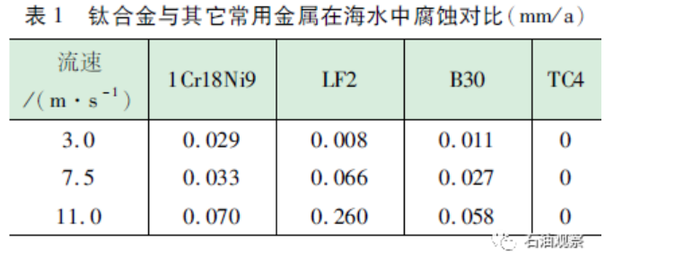

从表1可以看出，钛合金在海水中没有腐蚀，而与之对比的不锈钢达到每年腐蚀0.029~0.07mm之间。

**3.极高的比强度**

几种舰船用金属材料的屈强比和比强度的对比如表2。从表2中可以看出，钛合金具有强度高､变形能力强的特点，特别是其密度低，考虑构件本身重量因素优势更显著。

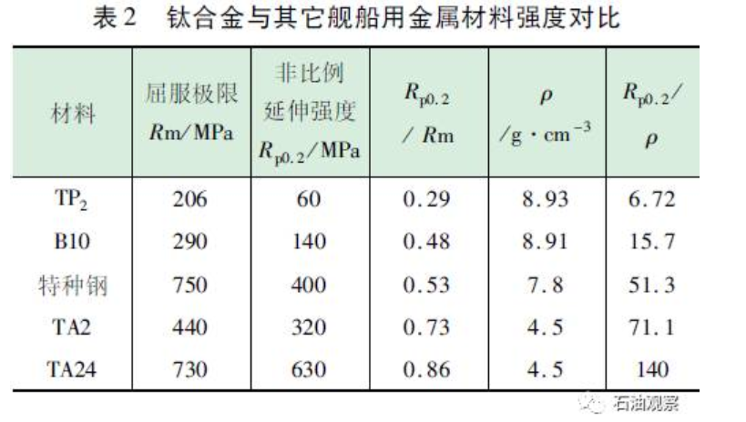

**4.焊接性能好**

钛及钛合金的焊接性能非常优越，焊接方式通常采用等离子或钨极氩弧焊，焊接过程应在惰性气体保护下或真空状态下进行，这较容易做到，而钛合金焊缝拉伸强度可达到管体强度的90%以上。

**二､钛合金在石油工业应用前景**

钛合金在石油中应用范围非常广泛，就目前的经济可替代性而言主要有以下方面。

**1.钛合金钻杆**

目前国内已生产出P110钢级的钛合金钻杆，与常规普通钢S135钻杆相比，其优势有：

**1.1 可以使大位移井与水平井位移延伸更远**

钛合金密度仅4.5g/cm3，同样壁厚与长度的钻杆在常规密度为1.25g/cm3的水平段钻井液中其浮重仅为钢质钻杆的49%。这种情况下，摩阻力也仅为普通钻杆的50%左右，而管柱的摩阻扭矩问题是大位移井技术的核心问题之一，它决定水平位移的最大延伸，因此钛合金钻杆可以更有利于大位移井与三维丛式水平井。在国内目前工厂化钻井越来越多情况下，钛合金钻杆使用范围更大。

**1.2 减少地面设备负荷**

钛合金钻杆由于重量轻，导致扭矩减少近50%，有效减少了地面顶驱（转盘）负荷，使这种损坏发生几率大大降低，而负荷减少还会带来柴油消耗的减少。

**1.3 减少接头的水力损失**

钛合金钻杆重量轻，扭矩低，加工的钻杆接头可以不必如钢钻杆同样的强化，通常水平井使用φ127mmS135钻杆时，接头内径就由G105钻杆的φ82.55mm减少到φ69.85mm，钛合金钻杆由于所受扭矩的减少，80钢级的钻杆可以在同样位移时达到S135钢级的强度效果（由于浮重减少51%，扭矩也会下降51%）。而X95钢级的钻杆接头内径则达到φ88.9mm。接头内径增大可以显著降低循环压耗。

钛合金钻杆与铝合金钻杆相比，优势也非常突出，钛合金与钢钻杆接头性能非常接近，因此可以使接头与本体为同一材质。而通常铝合金钻杆虽然也具有重量轻的特点，但由于铝合金不耐磨损､强度较低，因此需要对接头进行强化，接头通常采用钢质材料，这样导致钻杆重量降低有限。而且铝合金强度与高强度钢相比，还有一定差距，仅能达到钛全套钻杆的2/3左右。此外铝合金钻杆的材质硬度较低，导致钻杆与井壁碰撞时发生较严重的本体划痕磨损，因此难以使用。而钛合金钻杆则由于本体硬度可以接近于钢质钻杆，因此可以有效避免这一问题。

钛合金与常规钻杆接头材料性能对比如表3。

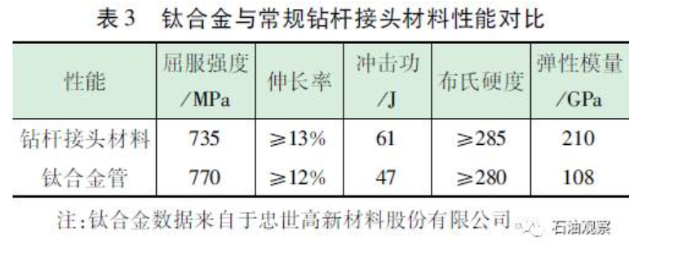

**2.抗腐蚀油套管**

对于同时含高浓度CO2与H2S的气藏，普通的不锈钢管和超级13Cr管材的耐腐性能已经满足不了如此苛刻的腐蚀环境，需要采用镍基油管（套管），这类套管价格高达30万元/t以上，如果使用单位重量价格与之类似的钛合金管代替，则可以达到相似的抗腐蚀性能。而由于钛合金的密度低，使其与单位长度､强度相同的镍基管相比价格更低。钛合金无缝管通过第三方试验检测：

（1）试验用钛合金油管具有优异的抗硫化氢应力腐蚀性能､抗点腐蚀和抗全面腐蚀性能，对氢致开裂不敏感，在本实验高温高压条件下耐H2S/CO2腐蚀性能良好，具有和镍基G3合金相当的耐腐蚀性能。

（2）试验用钛合金油管的力学性能均达到APISpec5CT中对P110钢级的力学性能要求，与P110钢级的G3镍合金油管力学性能相当，接头连接强度达到标准ISO10400对P110钢级的要求。

**3.钛合金连续管**

采用钛合金生产连续管则由于其重量轻，可以在同样轴向力情况下，使井深增加近1倍（井筒工作液为清水）。此时连续管则适用于深井乃至超深井，钛合金的良好的可焊接性能使这种应用可以不受运输尺寸影响。

对于常规中深井来说，钛合金连续管可以提高疲劳寿命，也有一定的意义，特别是对于高腐蚀环境更有效益。

**4.钛合金隔水管**

海上钻井中隔水管长期与海水接触经受海水与海洋生物腐蚀，使用钛合金可以有效解决这类腐蚀问题，而且钛合金密度低，重量轻的特点可以使海上平台适应钻更深的水深。虽然深水隔水管可以采用浮力块减少轻平台负荷，但重量越大，浮力块体积就相应增大，这在如中国南海等洋流速度较快地区，则增大了隔水管的侧向力，这又带来隔水管强度与平台拖拽力。在海上钻井平台级别每增加一级，日费上涨以10万元计，即使不考虑钛合金没有腐蚀､强度高等其它因素，仅平台日费节省就可以在2~3年收回钛合金隔水管投资。

**三､认识与建议**

（1）发展钛合金在石油钻井行业的应用，不仅可以节省成本投入，更能提高应对复杂条件的能力，特别是对于三维丛式水平井与大位移井､连续管作业等，钛合金钻杆更能提升作业能力，对于石油钻井行业具有重要的意义。

（2）钛合金钻杆与连续管可尽快进行试验性应用，如先装备一支队伍，取得应用效果后可规模推广。

（3）钛合金可以取代镍基合金作为极端腐蚀环境下的油套管，可以减少这类井的成本投入。（**来源：《钻采工艺》，2017年7月**）